**实验五：用户进程管理**

一、实验目的

了解第一个用户进程创建过程

了解系统调用框架的实现机制

了解ucore如何实现系统调用sys_fork/sys_exec/sys_exit/sys_wait来进行进程管理

二、实验内容

实验4完成了内核线程，但到目前为止，所有的运行都在内核态执行。实验5将创建用户进 程，让用户进程在用户态执行，且在需要ucore支持时，可通过系统调用来让ucore提供服 务。为此需要构造出第一个用户进程，并通过系统调用sys_fork/sys_exec/sys_exit/sys_wait 来支持运行不同的应用程序，完成对用户进程的执行过程的基本管理。相关原理介绍可看附 录B。

练习

对实验报告的要求：

1.基于markdown格式来完成，以文本方式为主

2.填写各个基本练习中要求完成的报告内容

3.完成实验后，请分析ucore_lab中提供的参考答案，并请在实验报告中说明你的实现与参 考答案的区别

4.列出你认为本实验中重要的知识点，以及与对应的OS原理中的知识点，并简要说明你对 二者的含义，关系，差异等方面的理解（也可能出现实验中的知识点没有对应的原理知 识点）

5.列出你认为OS原理中很重要，但在实验中没有对应上的知识点

**练习0：填写已有实验**

本实验依赖实验1/2/3/4。请把你做的实验1/2/3/4的代码填入本实验中代码中 有“LAB1”/“LAB2”/“LAB3”/“LAB4”的注释相应部分。注意：为了能够正确执行lab5的测试应用 程序，可能需对已完成的实验1/2/3/4的代码进行进一步改进。

**练习1: 加载应用程序并执行（需要编码）**

do_execv函数调用load_icode（位于kern/process/proc.c中）来加载并解析一个处于内存中 的ELF执行文件格式的应用程序，建立相应的用户内存空间来放置应用程序的代码段、数据段 等，且要设置好proc_struct结构中的成员变量trapframe中的内容，确保在执行此进程后，能 够从应用程序设定的起始执行地址开始执行。需设置正确的trapframe内容。

请在实验报告中简要说明你的设计实现过程。

请在实验报告中描述当创建一个用户态进程并加载了应用程序后，CPU是如何让这个应用程 序最终在用户态执行起来的。即这个用户态进程被ucore选择占用CPU执行（RUNNING态） 到具体执行应用程序第一条指令的整个经过。

①

首先是do_exceve函数，它调用了load_icode去加载ELF二进制格式文件到内存并执行：（lab5_result/kern/process/proc.c 653行起)

do_execve函数主要做的工作就是先回收自身所占用户空间，然后调用load_icode，用新的程序覆盖内存空间，形成一个执行新程序的新进程。do_execv函数调用load_icode来加载并解析一个处于内存中的ELF执行文件格式的应用程序，建立相应的用户内存空间来放置应用程序的代码段、数据段等，且要设置好proc_struct结构中的成员变量trapframe中的内容，确保在执行此进程后，能够从应用程序设定的起始执行地址开始执行。需设置正确的trapframe内容。**load_icode函数的实现和注释：(**lab5_result/kern/process/proc.c ）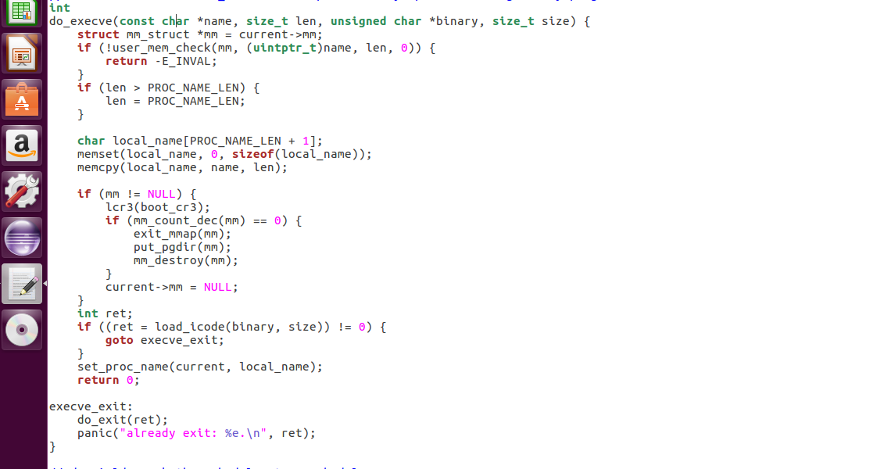

**static int**

**load_icode(unsigned char *binary, size_t size) {**

**if (current->mm != NULL) {**

**panic("load_icode: current->mm must be empty.\n");**

**}//准备部分：当前进程必须为空，这样才能加载到内存。**

**int ret = -E_NO_MEM;**

**struct mm_struct *mm;//声明一个页表**

**//(1) create a new mm for current process**

**if ((mm = mm_create()) == NULL) {//申请内存**

**goto bad_mm;**

**}**

**//(2) create a new PDT, and mm->pgdir= kernel virtual addr of PDT**

**if (setup_pgdir(mm) != 0) {**

**goto bad_pgdir_cleanup_mm;**

**}**

**//(3) copy TEXT/DATA section, build BSS parts in binary to memory space of process**

**struct Page *page;**

**//(3.1) get the file header of the bianry program (ELF format)**

**struct elfhdr *elf = (struct elfhdr *)binary;**

**//(3.2) get the entry of the program section headers of the bianry program (ELF format)**

**struct proghdr *ph = (struct proghdr *)(binary + elf->e_phoff);**

**//(3.3) This program is valid?**

**if (elf->e_magic != ELF_MAGIC) {**

**ret = -E_INVAL_ELF;**

**goto bad_elf_cleanup_pgdir;**

**}**

**uint32_t vm_flags, perm;**

**struct proghdr *ph_end = ph + elf->e_phnum;**

**for (; ph < ph_end; ph ++) {**

**//(3.4) find every program section headers**

**if (ph->p_type != ELF_PT_LOAD) {**

**continue ;**

**}**

**if (ph->p_filesz > ph->p_memsz) {**

**ret = -E_INVAL_ELF;**

**goto bad_cleanup_mmap;**

**}**

**if (ph->p_filesz == 0) {**

**continue ;**

**}**

**//(3.5) call mm_map fun to setup the new vma ( ph->p_va, ph->p_memsz)**

**vm_flags = 0, perm = PTE_U;**

**if (ph->p_flags & ELF_PF_X) vm_flags |= VM_EXEC;**

**if (ph->p_flags & ELF_PF_W) vm_flags |= VM_WRITE;**

**if (ph->p_flags & ELF_PF_R) vm_flags |= VM_READ;**

**if (vm_flags & VM_WRITE) perm |= PTE_W;**

**if ((ret = mm_map(mm, ph->p_va, ph->p_memsz, vm_flags, NULL)) != 0) {**

**goto bad_cleanup_mmap;**

**}**

**unsigned char *from = binary + ph->p_offset;**

**size_t off, size;**

**uintptr_t start = ph->p_va, end, la = ROUNDDOWN(start, PGSIZE);**

**ret = -E_NO_MEM;**

**//(3.6) alloc memory, and copy the contents of every program section (from, from+end) to process's memory (la, la+end)**

**end = ph->p_va + ph->p_filesz;**

**//(3.6.1) copy TEXT/DATA section of bianry program**

**while (start < end) {**

**if ((page = pgdir_alloc_page(mm->pgdir, la, perm)) == NULL) {**

**goto bad_cleanup_mmap;**

**}**

**off = start - la, size = PGSIZE - off, la += PGSIZE;**

**if (end < la) {**

**size -= la - end;**

**}**

**memcpy(page2kva(page) + off, from, size);**

**start += size, from += size;**

**}**

**//(3.6.2) build BSS section of binary program**

**end = ph->p_va + ph->p_memsz;**

**if (start < la) {**

**/* ph->p_memsz == ph->p_filesz */**

**if (start == end) {**

**continue ;**

**}**

**off = start + PGSIZE - la, size = PGSIZE - off;**

**if (end < la) {**

**size -= la - end;**

**}**

**memset(page2kva(page) + off, 0, size);**

**start += size;**

**assert((end < la && start == end) || (end >= la && start == la));**

**}**

**while (start < end) {**

**if ((page = pgdir_alloc_page(mm->pgdir, la, perm)) == NULL) {**

**goto bad_cleanup_mmap;**

**}**

**off = start - la, size = PGSIZE - off, la += PGSIZE;**

**if (end < la) {**

**size -= la - end;**

**}**

**memset(page2kva(page) + off, 0, size);**

**start += size;**

**}**

**}**

**//(4) build user stack memory**

**//除了数据段、代码段、进程还需要用户堆栈空间。这里是构造用户堆栈。**

**vm_flags = VM_READ | VM_WRITE | VM_STACK;**

**if ((ret = mm_map(mm, USTACKTOP - USTACKSIZE, USTACKSIZE, vm_flags, NULL)) != 0) {**

**goto bad_cleanup_mmap;**

**}**

**assert(pgdir_alloc_page(mm->pgdir, USTACKTOP-PGSIZE , PTE_USER) != NULL);**

**assert(pgdir_alloc_page(mm->pgdir, USTACKTOP-2*PGSIZE , PTE_USER) != NULL);**

**assert(pgdir_alloc_page(mm->pgdir, USTACKTOP-3*PGSIZE , PTE_USER) != NULL);**

**assert(pgdir_alloc_page(mm->pgdir, USTACKTOP-4*PGSIZE , PTE_USER) != NULL);**

**//(5) set current process's mm, sr3, and set CR3 reg = physical addr of Page Directory**

**mm_count_inc(mm);**

**current->mm = mm;**

**current->cr3 = PADDR(mm->pgdir);**

**lcr3(PADDR(mm->pgdir));**

**//(6) setup trapframe for user environment**

**struct trapframe *tf = current->tf;**

**memset(tf, 0, sizeof(struct trapframe));**

**/* LAB5:EXERCISE1 YOUR CODE**

**\* should set tf_cs,tf_ds,tf_es,tf_ss,tf_esp,tf_eip,tf_eflags**

**\* NOTICE: If we set trapframe correctly, then the user level process can return to USER MODE from kernel. So**

**\* tf_cs should be USER_CS segment (see memlayout.h)**

**\* tf_ds=tf_es=tf_ss should be USER_DS segment**

**\* tf_esp should be the top addr of user stack (USTACKTOP)**

**\* tf_eip should be the entry point of this binary program (elf->e_entry)**

**\* tf_eflags should be set to enable computer to produce Interrupt**

**\*/**

*/***/完成一个优先级的转变，从内核态切换到用户态（特权级从0到3）实现部分**

**tf->tf_cs = USER_CS;**

**tf->tf_ds = tf->tf_es = tf->tf_ss = USER_DS;**

**tf->tf_esp = USTACKTOP;**

**tf->tf_eip = elf->e_entry;**

**tf->tf_eflags = FL_IF;**

**\*tf是一个是中断帧的指针，总是指向内核栈的某个位置：当进程从用户空间跳到内核空间时，中断帧记录了进程在被中断前的状态。当内核需要跳回用户空间时，需要调整中断帧以恢复让进程继续执行的各寄存器值。其定义在（kern/trap/trap.h，60——82行）。**

**1、将tf_cs设置为用户态，这个定义在（kern/mm/memlayout.h，第21行），有一个宏定义已经定义了用户态和内核态。**

**2、tf_ds=tf_es=tf_ss也需要设置为用户态：定义在（kern/mm/memlayout.h，第26行）**

**3、需要将esp设置为用户栈的栈顶，直接使用之前建立用户栈时的参数USTACKTOP就可以。**

**4、eip是程序的入口，elf类的e_entry函数直接声明了，直接使用。**

**5、FL_IF打开中断。**

**ret = 0;**

**out:**

**return ret;**

**bad_cleanup_mmap:**

**exit_mmap(mm);**

**bad_elf_cleanup_pgdir:**

**put_pgdir(mm);**

**bad_pgdir_cleanup_mm:**

**mm_destroy(mm);**

**bad_mm:**

**goto out;**

**}**

**练习2: 父进程复制自己的内存空间给子进程（需要编码）**

创建子进程的函数do_fork在执行中将拷贝当前进程（即父进程）的用户内存地址空间中的合 法内容到新进程中（子进程），完成内存资源的复制。具体是通过copy_range函数（位于 kern/mm/pmm.c中）实现的，请补充copy_range的实现，确保能够正确执行。

请在实验报告中简要说明如何设计实现”Copy on Write机制“，给出概要设计，鼓励给出详细 设计。

Copy on Write：创建子进程的时候能够共享父进程的内存空间，节省内存占用。

copy_range函数的调用过程：do_fork()---->copy_mm()---->dup_mmap()---->copy_range()

**do_fork函数**调用的copy_mm是创建一个进程，并放入CPU中调度，而本次我们主要关注的是父子进程之间如何拷贝内存。

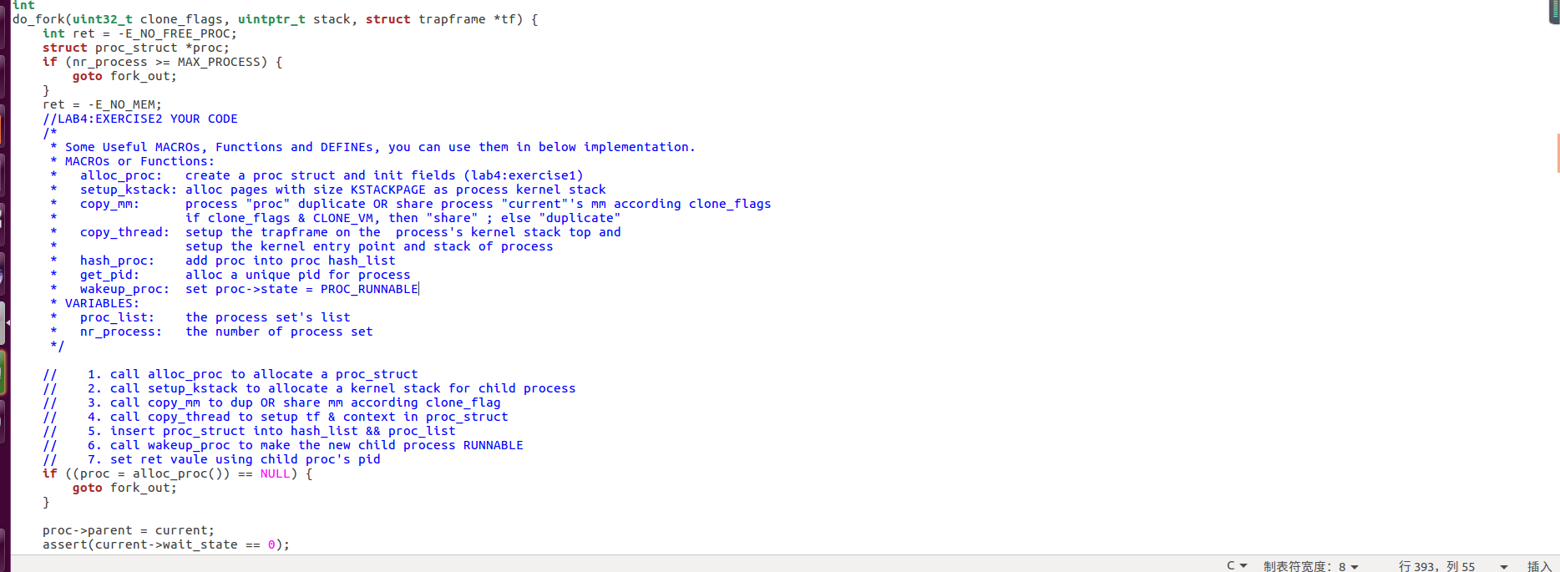

**copy_mm函数：**

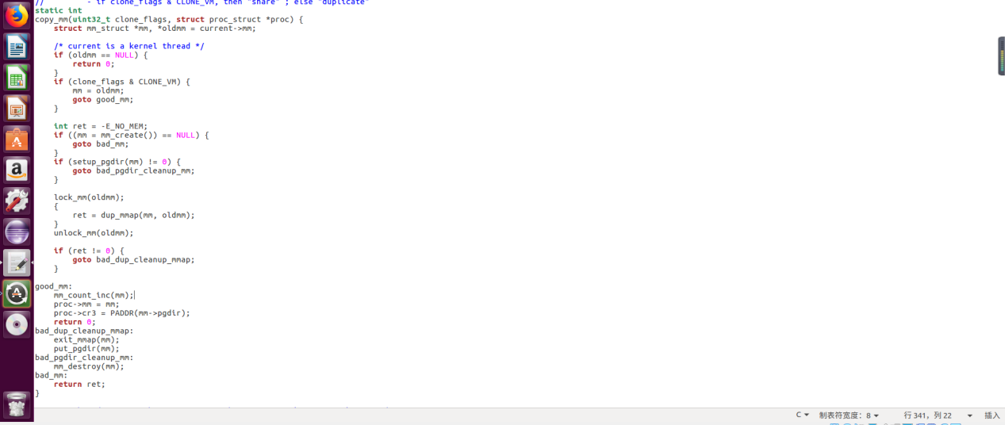

其中， 有一个互斥锁，用于避免多个进程同时访问内存，在这里进行了下一层调用：

lock_mm(oldmm);//互斥锁

{

ret = dup_mmap(mm, oldmm);

}

unlock_mm(oldmm);

**dup_mmap函数：（kern/mm/vmm.c，191行）**

传入的参数 ，是两个mm

在上一个函数copy_mm中，传入的两个内存叫做mm和oldmm，其中，第一个mm只是调用了mm_create()声明，但没有初始化，更没有分配内容；第二个oldmm是current进程的内存空间，由此可见，前一个mm是待复制的内存，而复制的源内容在oldmm（父进程）内容中。

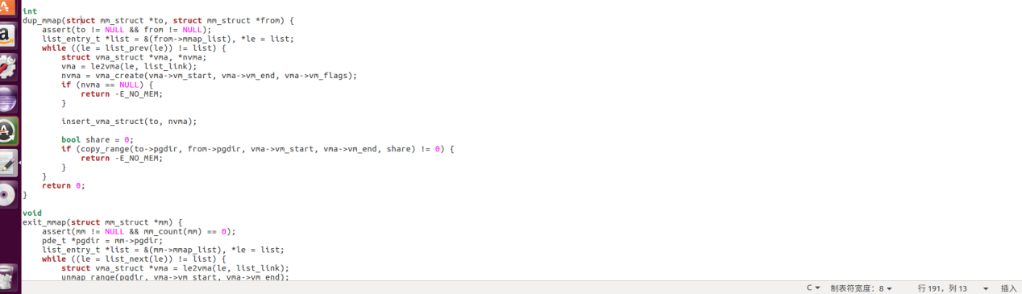

**copy_range函数：（kern/mm/pmm.c）**

在上一个函数中（dup_mmap），只是完成了新进程中的段创建，但是段中还没有具体内容，需要在copy_range中具体复制父进程对应段中的具体内容。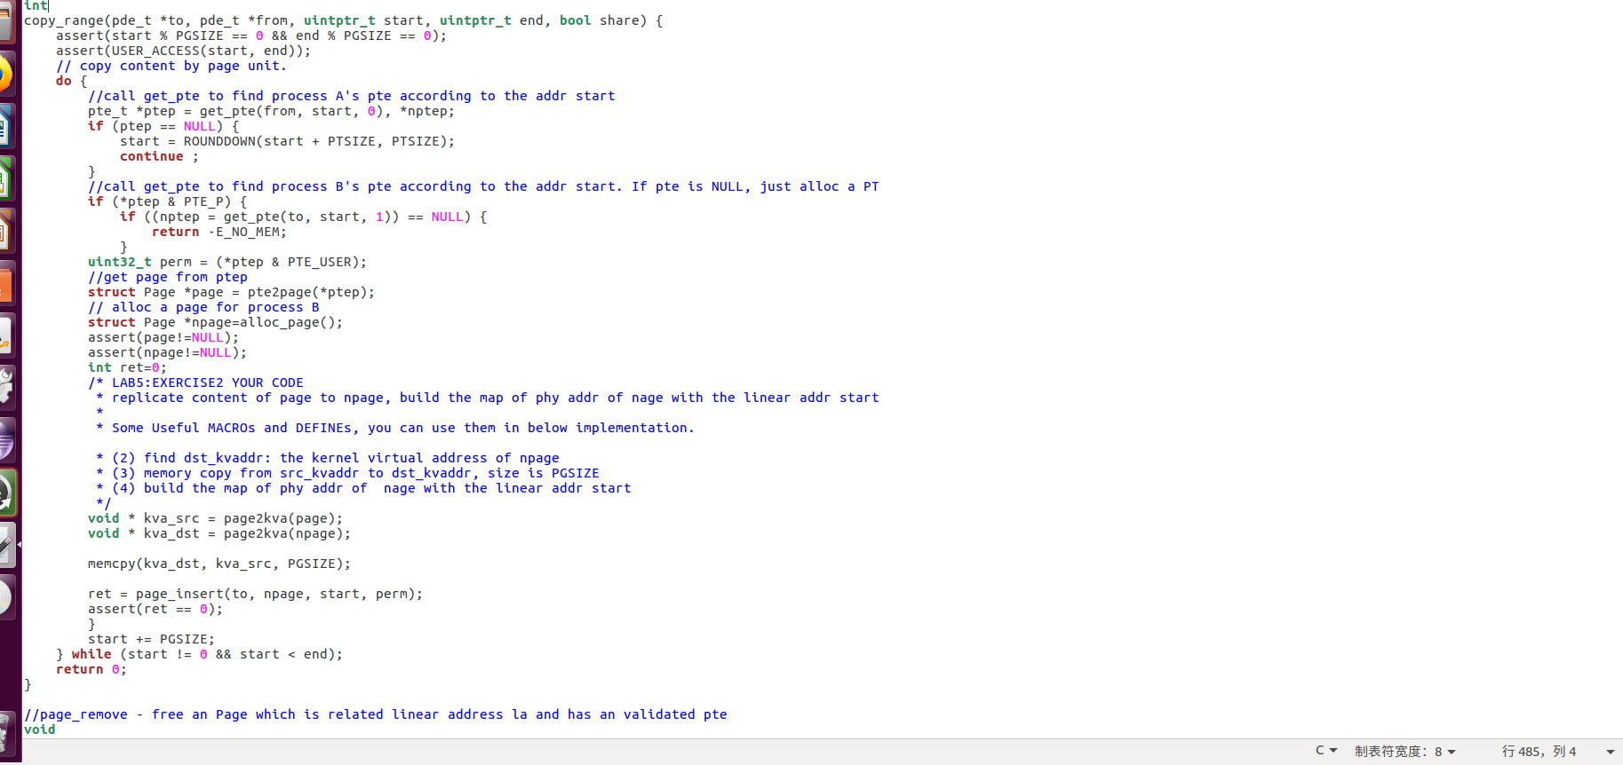

**练习3**: **阅读分析源代码，理解进程执行 fork/exec/wait/exit 的实 现，以及系统调用的实现（不需要编码）**

Fork：

1. 分配并初始化进程控制块(alloc_proc 函数);
2. 分配并初始化内核栈(setup_stack 函数);

3、根据 clone_flag标志复制或共享进程内存管理结构(copy_mm 函数);

4、设置进程在内核(将来也包括用户态)正常运行和调度所需的中断帧和执行上下文(copy_thread 函数);

5、把设置好的进程控制块放入hash_list 和 proc_list 两个全局进程链表中;

6、自此,进程已经准备好执行了,把进程状态设置为“就绪”态;

7、设置返回码为子进程的 id 号。

**do_execve：（kern/process/proc 652 ）：**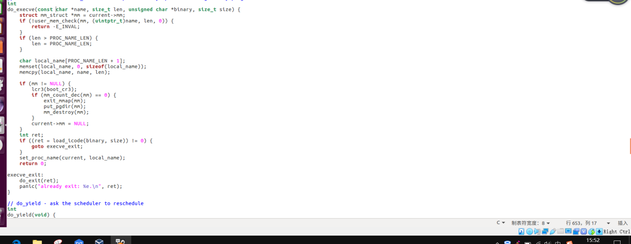

首先为加载新的执行码做好用户态内存空间清空准备。之后就是调用。

**do_wait函数：（kern/process/proc.c， 698）：**

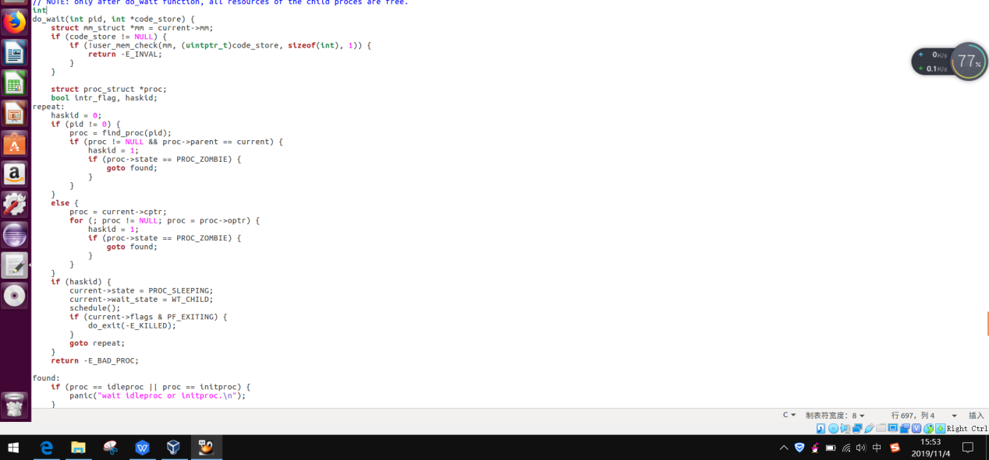

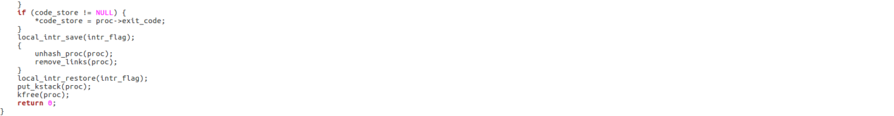

当执行wait功能的时候，会调用系统调用SYS_wait，而该系统调用的功能则主要由do_wait函数实现，主要工作就是父进程如何完成对子进程的最后回收工作，具体的功能实现如下：

1、 如果 pid!=0，表示只找一个进程 id 号为 pid 的退出状态的子进程，否则找任意一个处于退出状态的子进程;

2、 如果此子进程的执行状态不为PROC_ZOMBIE，表明此子进程还没有退出，则当前进程设置执行状态为PROC_SLEEPING（睡眠），睡眠原因为WT_CHILD(即等待子进程退出)，调用schedule()函数选择新的进程执行，自己睡眠等待，如果被唤醒，则重复跳回步骤 1 处执行;

3、 如果此子进程的执行状态为 PROC_ZOMBIE，表明此子进程处于退出状态，需要当前进程(即子进程的父进程)完成对子进程的最终回收工作，即首先把子进程控制块从两个进程队列proc_list和hash_list中删除，并释放子进程的内核堆栈和进程控制块。自此，子进程才彻底地结束了它的执行过程，它所占用的所有资源均已释放。

**do_exit函数：（kern/process/proc.c，448）：**

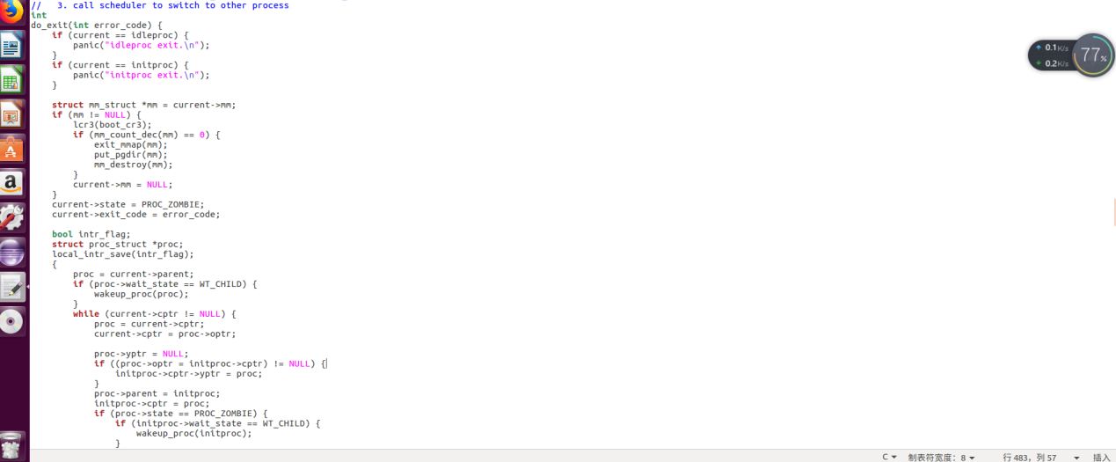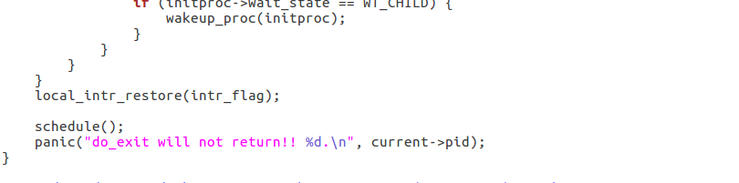**实验六: 调度器**

实验目的

1.理解操作系统的调度管理机制

2.熟悉 ucore 的系统调度器框架，以及缺省的Round-Robin 调度算法

3.基于调度器框架实现一个(Stride Scheduling)调度算法来替换缺省的调度算法

**练习0：填写已有实验**

本实验依赖实验1/2/3/4/5。请把你做的实验2/3/4/5的代码填入本实验中代码中 有“LAB1”/“LAB2”/“LAB3”/“LAB4”“LAB5”的注释相应部分。并确保编译通过。注意：为了能够 正确执行lab6的测试应用程序，可能需对已完成的实验1/2/3/4/5的代码进行进一步改进。

**练习1: 使用 Round Robin 调度算法（不需要编码）**

请理解并分析sched_calss中各个函数指针的用法，并接合Round Robin 调度算法描 ucore的调度执行过程 请在实验报告中简要说明如何设计实现”多级反馈队列调度算法“，给出概要设计，鼓励给 出详细设计

Round Robin调度算法（简称RR，轮转调度）的调度思想是让所有 runnable 态的进程分时轮流使用 CPU 时间。调度器维护当前 runnable进程的有序运行队列。当前进程的时间片用完之后,调度器将当前进程放置到运行队列的尾部，再从其头部取出进程进行调度。

首先，本实验中的调度都是基于调度类的成员函数实现的，相关定义在

（lab6_result/kern/schedule/sched.h，17），定义了几个成员函数。

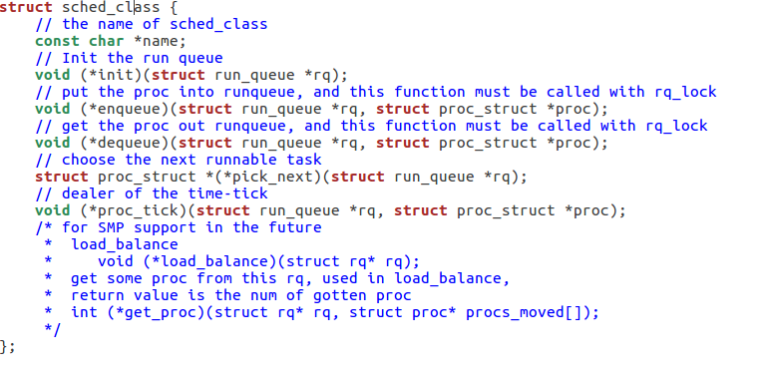

Init：是初始化环节，初始化rq的进程队列，并将其进程数量置零。

其中，struct run_queue的定义如下：（kern/schedule/sched.h，39行）;

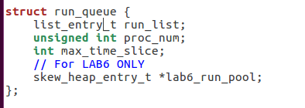

enqueue：是一个进程入队的操作：进程队列是一个双向链表，一个进程加入队列的时候，会将其加入到队列的第一位，并给它初始数量的时间片；并更新队列的进程数量。

dequeue：从就绪队列中取出这个进程，并将其调用list_del_init删除。同时，进程数量减一。

pick_next：通过list_next函数的调用，会从队尾选择一个进程，代表当前应该去执行的那个进程。如果选不出来有处在就绪状态的进程，那么返回NULL，并将执行权交给内核线程idle，idle的功能是不断调用schedule，直到整个系统出现下一个可以执行的进程。

第五部分：proc_tick：产生时钟中断的时候，会触发tick函数的调用，对应于上图中调度点的第六种情况。

在schedule初始化的时候，需要填写一个初始化信息，那么这里就填上我们所实现的类函数，那么系统就可以按照这个方式去执行了。

调度初始化的函数sched_init被定义在（kern/schedule/sched.c，45行）：

如下所示，将sched_class设置为刚刚定义的类名，就可以完成初始化绑定。

